Министерство образования и науки Российской Федерации

Федеральное государственное бюджетное образовательное учреждение высшего образования

«**Пермский национальный исследовательский политехнический университет»**

Кафедра «Информационные технологии и автоматизированные системы»

**ОТЧЕТ**

Дисциплина: «Информатика»

Тема: Стек через класс

Семестр 2

Выполнил работу

Студент группы РИС-22-1Б

Тарасов C.В.

Проверил

Доцент кафедры ИТАС

Полякова О.А.

Г. Пермь-2023

**Постановка задачи**

Реализовать работу стека через класс

Реализовать функции – добавление, удаление, показ верхушки

**Описание класса**

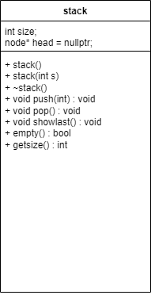

**Определение компонентных функций**

stack::stack()

{

size = 0;

head = nullptr;

}

stack::stack(int s)

{

for (int i = 0; i < s; i++) {

push(0);

}

size = s;

}

stack::~stack()

{

node* temp = head;

while (temp != nullptr) {

head = temp->next;

delete temp;

temp = head;

}

}

void stack::push(int data)

{

node* new_node = new node;

new_node->data = data;

new_node->next = head;

head = new_node;

size++;

}

void stack::pop()

{

node* temp = head;

head = temp->next;

size--;

delete temp;

}

void stack::showlast()

{

if (head == nullptr)

cout << "Стек пуст\n";

else

cout << "Элемент верхушки стека - " << head->data << endl;

}

bool stack::empty()

{

return size == 0;

}

int stack::getsize()

{

return size;

}

**Функция main()**

void main()

{

setlocale(LC_ALL, "Russian");

stack s(5);

s.push(20);

s.showlast();

s.push(40);

s.showlast();

s.pop();

s.showlast();

cout << s.getsize();

}

**Объяснение результатов программы**

